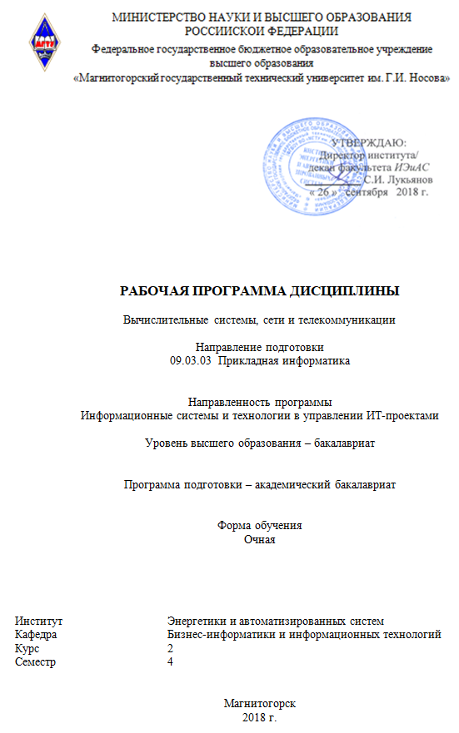

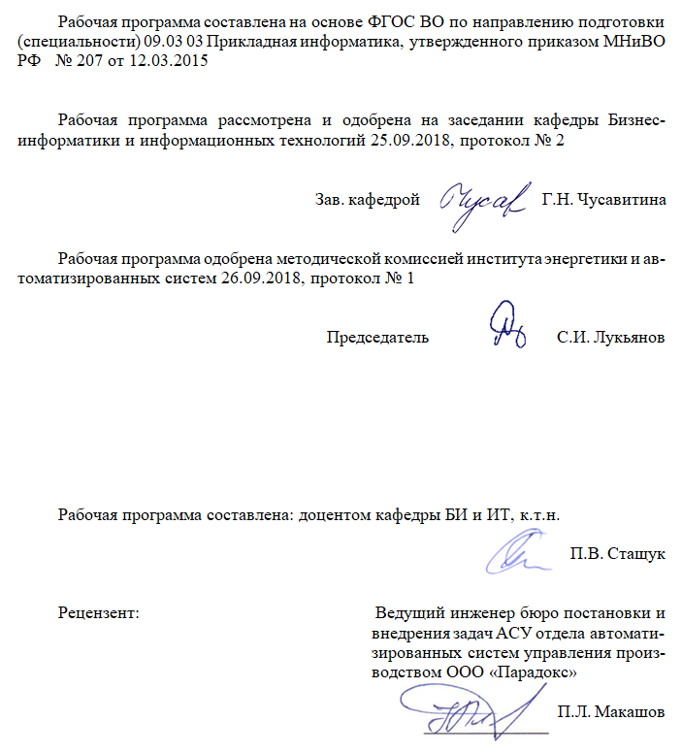

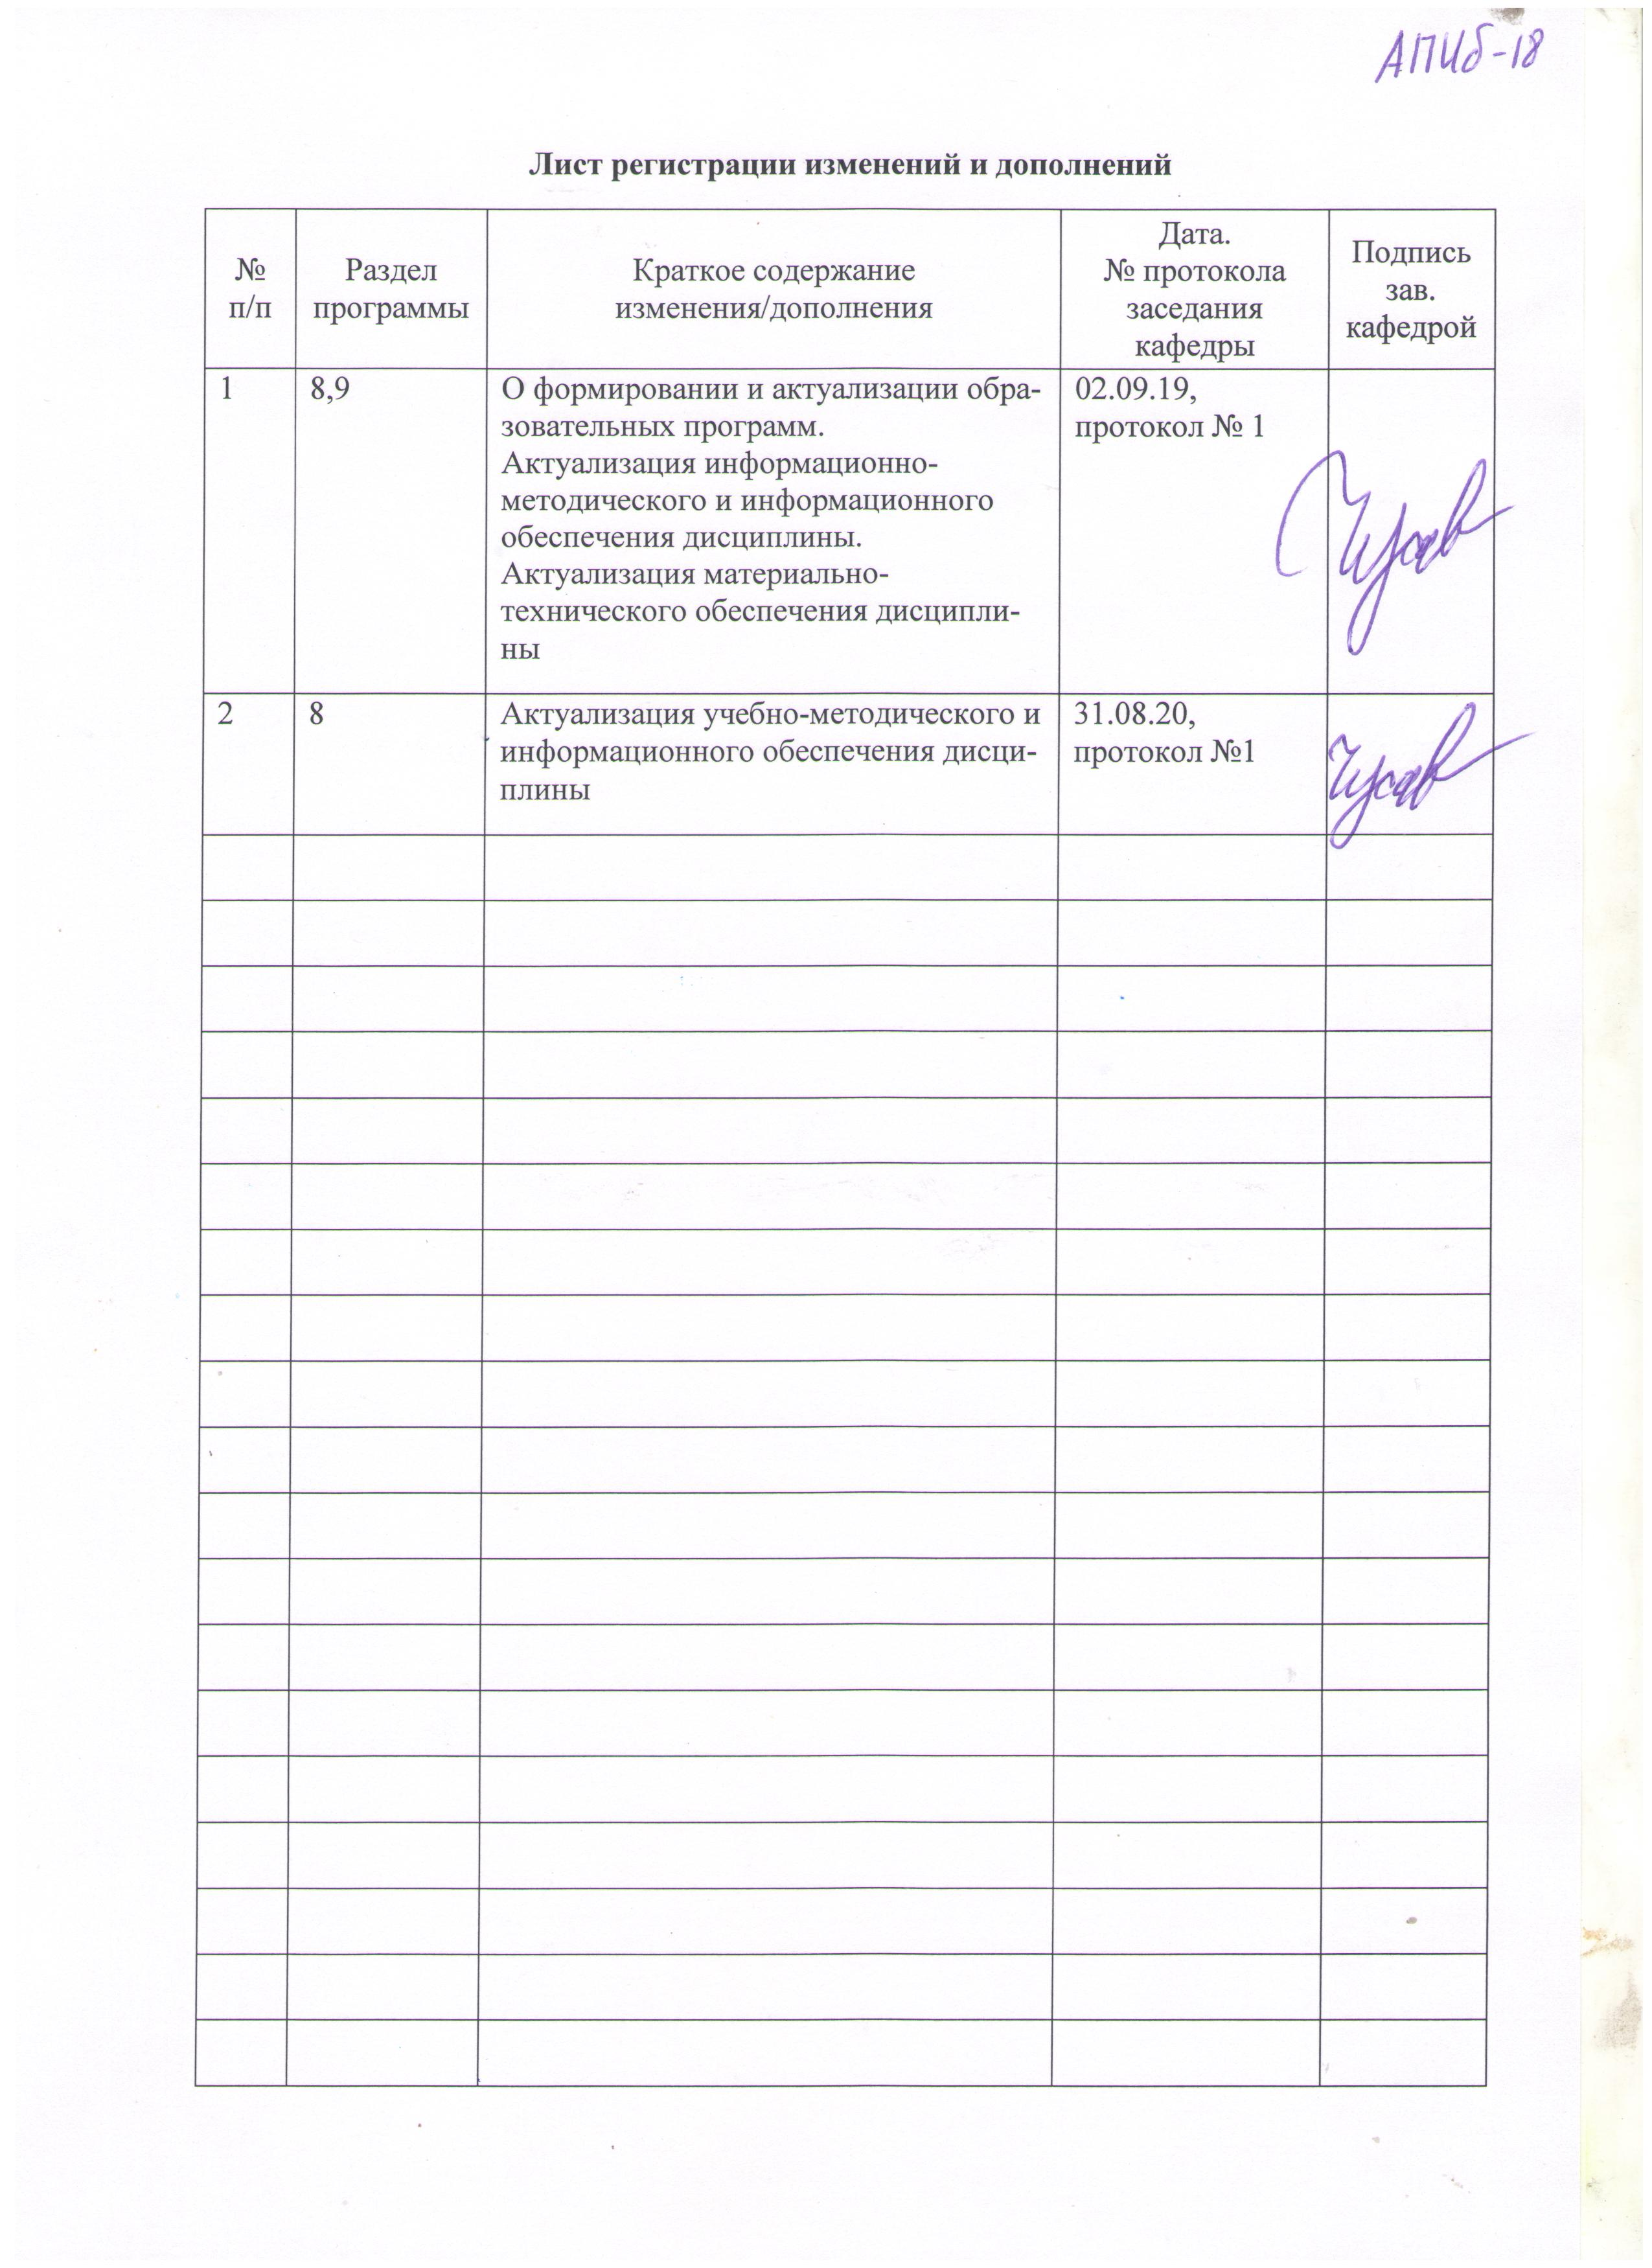

1. 1 Цели освоения дисциплины

Целями освоения дисциплины «Вычислительные системы, сети, телекоммуникации» являются подготовка студентов в соответствии с требованиями ФГОС ВО по специальности 09.03.03 «Прикладная информатика», а именно: ознакомление студентов с базовыми понятиями вычислительных систем и компьютерных сетей, формирование представлений об их структуре, функционировании и базовых компонентах, а также навыков использования для решения прикладных задач.

Задачи курса:

− получить на основе системного подхода учебную информацию о вычислительных машинах и системах, телекоммуникационных вычислительных сетях;

− приобрести знания об информационно-логических основах электронно-вычислительных машин (ЭВМ), принципах функциональной и структурной организации вычислительных машин, эффективности их функционирования;

− приобрести знания о построении и функционировании вычислительных сетей, структуре и характеристиках систем телекоммуникаций;

− приобрести умения и навыки по использованию аппаратных, программных и телекоммуникационных средств современных компьютерных систем и сетей.

1. 2 Место дисциплины в структуре образовательной программы подготовки бакалавра

Дисциплина «Вычислительные системы, сети и телекоммуникации» является обязательной в вариативной части (Б1.Б.14) образовательной программы по направлению подготовки 09.03.03 «Прикладная информатика».

Для изучения дисциплины необходимы знания (умения, навыки), сформированные в результате изучения дисциплин: информатика и программирование, программное обеспечение ЭВМ, операционные системы.

Знания (умения, навыки), полученные при изучении данной дисциплины будут необходимы для изучения дисциплин: операционные системы; стандартизация, сертификация и управление качеством ПО; ИТ инфраструктура предприятия; информационная безопасность; внедрение, сопровождение и адаптация ИС.

1. 3 Компетенции обучающегося, формируемые в результате освоения дисциплины (модуля) и планируемые результаты обучения

В результате освоения дисциплины «Вычислительные системы, сети и телекоммуникации» обучающийся должен обладать следующими компетенциями:

| Структурный элемент компетенции | Планируемые результаты обучения |
| --- | --- |
| **ОПК-3 – способностью использовать основные законы естественнонаучных дисциплин и современные информационно-коммуникационные технологии в профессиональной деятельности** | |
| Знать | * структуру научного познания, его методы и формы; * научное и вненаучное знание, его методы и формы; * принципы работы технических устройств ИКТ; * физические основы элементной базы ИТ и средств передачи информации; * основы архитектуры и процессов функционирования вычислительных систем, сетей и программных комплексов; * теоретические основы построения и функционирования компьютерных сетей. |
| Уметь | * использовать и обосновывать применение методов научного познания в профессиональной области; * использовать элементную базу ИТ и средства передачи информации; * выбирать и оценивать архитектуру вычислительных систем, сетей и программных комплексов. |
| Владеть | * навыками работы с элементной базой ИТ и средствами передачи информации; * навыками выбора и оценки архитектуры вычислительных систем, сетей и программных комплексов. |
| **ОПК-4 – способностью решать стандартные задачи профессиональной деятельности на основе информационной и библиографической культуры с применением информационно-коммуникационных технологий и с учетом основных требований информационной безопасности** | |
| Знать | * процессы обработки, передачи и накопления информации; * технические и программные средства реализации информационных процессов; * структуру и назначениеПО; * основные сведения о дискретных структурах, используемых в персональных компьютерах; * классификацию современного программного обеспечения * теорию, методы проектирования и оценки алгоритмов; * современные ИКТ (включая пакеты прикладных программ, локальные и глобальные компьютерные сети); * показатели качества программного обеспечения; принципы организации документирования разработки, процесса сопровождения программного обеспечения |
| Уметь: | * ставить задачу и разрабатывать алгоритм ее решения; * решать типовые задачи по основным разделам курса. * работать с различными программными средствами при решении профессиональных задач; * работать в локальных и глобальных сетях; * использовать языки системы программирования для решения профессиональных задач, работать с программными средствами общего назначения; |
| Владеть: | * навыками анализа, обработки информации * навыками использования ПО для решения прикладных задач * методами построения математической модели профессиональных задач и содержательной интерпретации полученных результатов. * навыками анализа, выбора, использования и модификации алгоритмов при решении прикладных задач. |
| **ПК-1 – способностью проводить обследование организаций, выявлять информационные потребности пользователей, формировать требования к информационной системе** | |
| Знать | * методы анализа прикладной области, информационных потребностей, формирования требований к ИС. |
| Уметь | * проводить анализ предметной области, выявлять информационные потребности и разрабатывать требования к ИС |
| Владеть | * методиками и навыками проведения анализа предметной области; * базовыми навыками практической работы с необходимым программным обеспечением |

1. **4. Структура и содержание дисциплины**

Общая трудоемкость дисциплины составляет 4 зачетных единицы, 144 часов:

* контактная работа – 52 акад. часа:
  + аудиторная работа – 51 час;
  + внеаудиторная работа – 1 час;
* самостоятельная работа –92 часа;

Форма отчетности — зачет с оценкой

| 1. Раздел/ тема 2. дисциплины | 1. Семестр | 1. Аудиторная контактная работа (в акад. часах) | | | 1. Самост. работа (в акад. часах) | 1. Вид самостоятельной работы | 1. Формы текущего и  промежуточного  контроля успеваемости | 1. Код и структурный элемент компетенции |
| --- | --- | --- | --- | --- | --- | --- | --- | --- |
| 1. Лекции | 1. Лаборат. 2. Занятия | 1. Практич. Занятия |
| 1. Раздел 1. Вычислительные системы | | | | | | | | |
| 1. 1.1. Информационные процессы. Понятие вычислительной системы. Эволюция и классификация ЭВМ. | 1. 4 | 1. 3 | 1. - |  | 1. 10 | 1. Подготовка к лабораторно-практическому занятию | 1. Устный опрос. Коллоквиум. Практическое задание | 1. ОПК-3-з; ОПК-4-з; 2. ПК-1-з |
| 1. 1.2. Системы счисления (перевод из одной системы счисления в другую; арифметические действия с числами, представленными в двоичной системе счисления). | 1. 4 | 1. - | 1. 2 |  | 1. 10 | 1. Подготовка к лабораторно-практическому занятию. Подготовка к контрольной работе. | 1. Устный опрос. Коллоквиум. Практическое задание. | 1. ОПК-3-зу; ОПК-4-зу; 2. ПК-1-зу |
| 1. 1.3. Машинные коды (перевод в прямой, обратный, дополнительный коды; арифметические действия над числами, представленными в обратном и дополнительном кодах). | 1. 4 | 1. - | 1. 2 |  | 1. 10 | 1. Подготовка к лабораторно-практическому занятию. Подготовка к контрольной работе. | 1. Устный опрос. Коллоквиум. Практическое задание. Контрольная работа 1. | 1. ОПК-3-зу; ОПК-4-зу; 2. ПК-1-зу |
| 1. 1.4.Физические и логические основы ЭВМ (комбинационные и последовательные логические схемы). | 1. 4 | 1. 4 | 1. 10 |  | 1. 10 | 1. Подготовка к лабораторно-практическому занятию. Подготовка к контрольной работе. | 1. Устный опрос. Коллоквиум. Практическое задание. Контрольная работа 2. | 1. ОПК-3-зув; ОПК-4-зув; 2. ПК-1-зув |
| 1. 1.5. Блоки аппаратуры современной ЭВМ. Персональный компьютер (состав, особенности исполнения и комплектации, оценка производительности). | 1. 4 | 1. 2 | 1. 4 |  | 1. 10 | 1. Подготовка к лабораторно-практическому занятию. Подготовка к контрольной работе. Подготовка к тесту | 1. Устный опрос. Коллоквиум. Практическое задание. Контрольная работа 3. | 1. ОПК-3-зув; ОПК-4-зув; 2. ПК-1-зув |
| 1. **Итого по разделу** |  | 1. **9** | 1. **18** |  | 1. **50** |  | 1. **Компьютерное тестирование** |  |
| 1. 2. Раздел. Сети и телекоммуникации | | | | | | | | |
| 1. 2.1. Вычислительные (компьютерные сети, КС) сети - частный случай распределенных систем. | 1. 4 | 1. 2 | 1. - |  | 1. 10 | 1. Подготовка к лабораторно-практическому занятию | 1. Устный опрос. Коллоквиум. Практическое задание | 1. ОПК-3-з; ОПК-4-з; 2. ПК-1-з |
| 1. 2.2. Принципы построения компьютерной сети. Физическая и логическая структуризация КС. | 1. 4 | 1. 2 | 1. 6 |  | 1. 10 | 1. Подготовка к лабораторно-практическому занятию. Подготовка к контрольной работе. | 1. Устный опрос. Коллоквиум. Практическое задание. Контрольная работа 4. | 1. ОПК-3-зу; ОПК-4-зу; 2. ПК-1-зу |
| 1. 2.3. Сетевые службы (сервисы). Стандартизация сетевого взаимодействия. | 1. 4 | 1. 2 | 1. 11 |  | 1. 12 | 1. Подготовка к лабораторно-практическому занятию. Подготовка к контрольной работе. | 1. Устный опрос. Коллоквиум. Практическое задание. Контрольная работа 5. | 1. ОПК-3-зув; ОПК-4-зув; 2. ПК-1-зув |
| 1. 2.4. Классификация КС. Требования к современным КС. | 1. 4 | 1. 2 | 1. - |  | 1. 10 | 1. Подготовка к лабораторно-практическому занятию. 2. Подготовка к тесту. | 1. Устный опрос. Коллоквиум. Практическое задание | 1. ОПК-3-з; ОПК-4-з; 2. ПК-1-з |
| 1. **Итого по разделу** |  | 1. **8** | 1. **17** |  | 1. **42** |  | 1. **Компьютерное тестирование** |  |
| 1. **Итого по дисциплине** | 1. **144** | 1. **17** | 1. **34** |  | 1. **92,05** |  | 1. **Зачет с оценкой** |  |

1. 5 Образовательные и информационные технологии

В ходе проведения занятий предусматривается:

- встреча с представителями предприятий (ОАО «ММК-Информсервис», ООО «Компас +», ООО «Консом»);

- поисковый и исследовательский методы;

- организация дискуссий;

- решение и обсуждение ситуационных задач;

- работа в команде (групповые задания);

- компьютерное тестирование;

- использование средств вычислительной техники при выполнении заданий.

1. 6 Учебно-методическое обеспечение самостоятельной работы студентов

Аудиторная самостоятельная работа студентов предполагает решение контрольных задач на лабораторных занятиях.

Темы лабораторных работ:

1. Информационно-арифметические основы ЭВМ
2. Основные понятия и законы алгебры логики. Логические функции
3. Физические основы ЭВМ. Аналоговое моделирование в Qucs. Базовые элементы цифровых схем (логические вентили)
4. Программные средства схемотехнического дизайна. Цифровое моделирование в Qucs. Базовые логические элементы микросхем
5. Цифровое моделирование в Qucs. Компаратор. Контроль четности
6. Цифровое моделирование в Qucs. Комбинационные схемы. Шифратор. Дешифратор. Мультиплексор. Демультиплексор
7. Цифровое моделирование в Qucs. Комбинационные схемы. Сумматор. Арифметико-логическое устройство
8. Цифровое моделирование в Qucs. Последовательные логические схемы. Триггер. Счетчик. Регистр
9. Системный блок персонального компьютера
10. Изучение конфигурации персонального компьютера программными средствами
11. Операционная система. Файловая система MS Windows (иерархическая структура). CMD. Навигация. Просмотр содержания
12. Операционная система. Шаблоны имен. Поиск файлов. Права доступа к файлам. Управление связями файлов. Управление процессами. Перенаправление ввода-вывода. Конвейеры команд. Программные каналы и фильтры
13. IP-адресация. Подсети. Маска подсетей.
14. Физическая структуризация локальной сети. Повторители и концентраторы. Моделирование компьютерных сетей в системе NetEmul
15. Логическая структуризация локальной сети. Коммутаторы и маршрутизаторы. Алгоритмы и функции маршрутизатора. Моделирование компьютерных сетей в системе NetEmul
16. Подключение компьютера к локальной вычислительной сети (ЛВС) и настройка сетевых карт - назначение IP-адреса (статически/динамически), сетевого шлюза, DNS. Использование прикладных сетевых сервисов передачи гитертекста и файлов.

Внеаудиторная самостоятельная работа обучающихся осуществляется в виде изучения литературы по соответствующему разделу с проработкой материала, конспектирование лекций. Оформления отчетов по лабораторным работам.

Оценочные средства для проведения текущего контроля по дисциплине и учебно-методическое обеспечение самостоятельной работы студентов выложены на образовательный портал (http://newlms.magtu.ru/).

1. 7 Оценочные средства для проведения промежуточной аттестации
2. а) Планируемые результаты обучения и оценочные средства для проведения промежуточной аттестации:

| 1. Структурный элемент компетенции | 1. Планируемые результаты обучения | 1. Оценочные средства |
| --- | --- | --- |
| 1. **ОПК-3 – способностью использовать основные законы естественнонаучных дисциплин и современные информационно-коммуникационные технологии в профессиональной деятельности** | | |
| 1. Знать | * структуру научного познания, его методы и формы; * научное и вненаучное знание, его методы и формы; * принципы работы технических устройств ИКТ; * физические основы элементной базы ИТ и средств передачи информации; * основы архитектуры и процессов функционирования вычислительных систем, сетей и программных комплексов; * теоретические основы построения и функционирования компьютерных сетей. | 1. Перечень вопросов для подготовки к зачету 2. Вычислительная система ее структура и компоненты. 3. Алгоритм, его свойства и акторы. 4. Образы ЭВМ (по уровням акторов). 5. Архитектура вычислительных систем. Аппаратное и программное обеспечение. 6. Классификация ЭВМ по Флинну. 7. Основные классы параллельных систем, их характерные особенности, архитектура многопроцессорных вычислительных систем. 8. Этапы развития вычислительной техники. на основе компонентной базы. |
| 1. Уметь | * использовать и обосновывать применение методов научного познания в профессиональной области; * использовать элементную базу ИТ и средства передачи информации; * выбирать и оценивать архитектуру вычислительных систем, сетей и программных комплексов. | 1. 1. На уровне системы машинных команд (архитектуры ЭВМ по Э. Таненбауму) ... 2. a) электронные схемы компонентов/устройств ЭВМ выполняют микрокоманды 3. b) часть процессора (регистры вместе с АЛУ) выполняет простые арифметические операции и формирует тракт данных, контролируемый микрокомандами или специальными аппаратными средствами 4. c) выполняется набор машинных команд процессора 5. d) выполняются дополнительные наборы команд, формируются другая организация памяти, многозадачность и др. 6. e) команды представляют собой символическую форму машинных команд процессора 7. f) конструкции языка программ предварительно компилируются или интерпретируются на машинный язык 8. 2. Машина фон Неймана состояла из пяти основных частей: 9. a) память 10. b) АЛУ 11. c) УУ 12. d) УВв 13. e) Увыв 14. f) ЦПУ 15. g) шина 16. 3. Компьютеры IBM System/360 относится к … поколению ЭВМ. 17. a) 1 18. b) 2 19. c) 3 20. d) 4 21. e) 5 |
| 1. Владеть | * навыками работы с элементной базой ИТ и средствами передачи информации; * навыками выбора и оценки архитектуры вычислительных систем, сетей и программных комплексов. | 1. ИДЗ: 2. Моделирование схемы логического устройства по таблице истинности. |
| 1. **ОПК-4 – способностью решать стандартные задачи профессиональной деятельности на основе информационной и библиографической культуры с применением информационно-коммуникационных технологий и с учетом основных требований информационной безопасности** | | |
| 1. Знать | * процесс обработки, передачи и накопления информации; * технические и программные средства реализации информационных процессов; * структуру и назначение ПО; * основные сведения о дискретных структурах, используемых в персональных компьютерах; * классификацию современного программного обеспечения * теорию, методы проектирования и оценки алгоритмов; * современные ИКТ (включая пакеты прикладных программ, локальные и глобальные компьютерные сети); | 1. Перечень вопросов для подготовки к зачету 2. Принципы построения схемного и микропрограммного устройств управления. 3. Арифметико-логическое устройство компьютера. 4. Основные характеристики запоминающих устройств, их классификация. 5. Память ЭВМ. 6. Распределения ресурсов мультипрограммной ЭВМ. 7. Организация работы ЭВМ при обработке прерываний. 8. Полупроводниковые приборы. 9. Узлы ЭВМ: регистры. 10. Узлы ЭВМ: счетчики. 11. Узлы ЭВМ: шифраторы и дешифраторы. 12. Узлы ЭВМ: сумматоры. 13. Назначение, область применения и способы оценки производительности многопроцессорных вычислительных систем. 14. Система кодирования команд. Способы адресации. 15. Схемотехническая реализация ЭВМ. 16. Архитектура персонального компьютера. Принцип «открытой» архитектуры. 17. Интерфейсы и магистрали вычислительных систем и периферийных устройств. 18. Состав, классификация и характеристики периферийных устройств. 19. Тенденции развития средств вычислительной техники. 20. Основы работы в Интернет: организации, структуры, методов, видов доступа в Интернет. 21. Уровни работы сети Интернет, протоколы Интернет IP, TCP, UDP и др. 22. Локальные компьютерные сети. 23. Виды информационно-вычислительных сетей. 24. Модель взаимодействия открытых систем. |
| 1. Уметь: | * ставить задачу и разрабатывать алгоритм ее решения; * решать типовые задачи по основным разделам курса. * работать с различными программными средствами при решении профессиональных задач; * работать в локальных и глобальных сетях; * использовать языки системы программирования для решения профессиональных задач, работать с программными средствами общего назначения; | 1. 1. Что такое сервер компьютерной сети? 2. а) самый мощный компьютер в сети 3. б) центральный компьютер, к которому подключаются остальные 4. в) компьютер (или приложение), отдающий свой ресурс в сеть 5. г) специалист, обслуживающий сеть 6. д) специальное устройство, управляющее обменом в сети 7. 2. Какой сетевой протокол не обеспечивает гарантированной доставки пакетов? 8. а) IP 9. б) TCP 10. в) TCP/IP 11. г) SPX 12. д) IPX/SPX 13. 3. Каковы особенности одноранговой сети? 14. а) возможность построения сетей на несколько тысяч абонентов 15. б) централизованный контроль обмена и эффективная защита данных 16. в) хорошо развитая система разграничения прав доступа, необходимость администратора 17. г) простота и низкая стоимость, небольшое количество абонентов 18. д) исключение коллизий и гарантированное время доступа |
| 1. Владеть: | * навыками анализа, обработки информации * навыками использования ПО для решения прикладных задач * методами построения математической модели профессиональных задач и содержательной интерпретации полученных результатов. * навыками анализа, выбора, использования и модификации алгоритмов при решении прикладных задач. | 1. Комплексные задания: 2. Подбор компонентов для требуемого улучшения характеристик (обновления) компьютера 3. Моделирование компьютерной сети заданной конфигурации |
| 1. **ПК-1 – способностью проводить обследование организаций, выявлять информационные потребности пользователей, формировать требования к информационной системе** | | |
| 1. Знать | * методы анализа прикладной области, информационных потребностей, формирования требований к ИС. | 1. Перечень вопросов для подготовки к зачету: 2. Экономико технологическая классификация ЭВМ. 3. Телекоммуникационные системы передачи данных и их характеристики. |
| 1. Уметь | * проводить анализ предметной области, выявлять информационные потребности и разрабатывать требования к ИС | 1. 1. Предметная область - это: 2. а) совокупность таблиц, состоящих из записей и полей; информации об индексах и связях; хранимых процедур; 3. б) совокупности таблиц, объединенных связями; экранных форм, отчетов, запросов 4. в) некоторая часть реально существующей системы, функционирующая как самостоятельная единица; 5. г) поименованная совокупность структурированных данных, относящихся к определенной предметной области; 6. д) набор правил, обеспечивающих соответствие ключевых значений в связанных таблицах. 7. 2. Предметно-ориентированный, интегрированный, неизменяемый и поддерживающий хронологию набор данных, предназначенный для обеспечения принятия управленческих решений, называется: 8. а) Банком данных; 9. б) Информационным массивом; 10. в) Хранилищем данных; 11. г) Информационной системой. |
| 1. Владеть | * методиками и навыками проведения анализа предметной области; * базовыми навыками практической работы с необходимым программным обеспечением | 1. Комплексные задания: 2. Обосновать требования к комплектации аппаратного комплекса АРМ заданной категории пользователя. 3. Обосновать параметры настройки рабочих станций для использования требуемого сетевого сервиса |

1. **б) Порядок проведения промежуточной аттестации, показатели и критерии оценивания:**
2. Промежуточная аттестация по дисциплине «Вычислительные системы, сети, телекоммуникации» включает теоретические вопросы, позволяющие оценить уровень усвоения обучающимися знаний, и практические задания, выявляющие степень сформированности умений и владений, проводится в форме зачета.
3. ***Критерии оценки на зачете с оценкой*:**
4. «Отлично» *–* полно раскрыто содержание материала; чётко и правильно даны определения и раскрыто содержание материала;ответ самостоятельный, при ответе использованы знания, приобретённые ранее;
5. «Хорошо» *–* раскрыто основное содержание материала в объёме; в основном правильно даны определения, понятия;материал изложен неполно, при ответе допущены неточности, нарушена последовательность изложения; допущены небольшие неточности при выводах и использовании терминов; практические навыки нетвёрдые;
6. «Удовлетворительно» *–* усвоено основное содержание материала, но изложено фрагментарно, не всегда последовательно; определения и понятия даны не чётко; практические навыки слабые;
7. «Неудовлетворительно» *–* основное содержание учебного материала не раскрыто;не даны ответы на дополнительные вопросы преподавателя
8. 8 Учебно-методическое и информационное обеспечение дисциплины
   * + 1. **а) Основная литература**:

1. Замятина, О. М. Вычислительные системы, сети и телекоммуникации. Моделирование сетей : учебное пособие для вузов / О. М. Замятина. — Москва : Издательство Юрайт, 2020. — 159 с. — (Высшее образование). — ISBN 978-5-534-00335-2. — Текст : электронный // ЭБС Юрайт [сайт]. — Режим доступа: <https://urait.ru/viewer/vychislitelnye-sistemy-seti-i-telekommunikacii-modelirovanie-setey-451319>

2. Сети и телекоммуникации : учебник и практикум для вузов / К. Е. Самуйлов [и др.] ; под редакцией К. Е. Самуйлова, И. А. Шалимова, Д. С. Кулябова. — Москва : Издательство Юрайт, 2020. — 363 с. — (Высшее образование). — ISBN 978-5-534-00949-1. — Текст : электронный // ЭБС Юрайт [сайт]. — Режим доступа: <https://urait.ru/viewer/seti-i-telekommunikacii-450234>

* + - 1. **б) Дополнительная литература:**

1. 1. Дибров, М. В. Сети и телекоммуникации. Маршрутизация в IP-сетях в 2 ч. Часть 1 : учебник и практикум для вузов / М. В. Дибров. — Москва : Издательство Юрайт, 2020. — 333 с. — (Высшее образование). — ISBN 978-5-9916-9956-3. — Текст : электронный // ЭБС Юрайт [сайт]. — Режим доступа: <https://urait.ru/viewer/seti-i-telekommunikacii-marshrutizaciya-v-ip-setyah-v-2-ch-chast-1-452430>

2. Дибров, М. В. Сети и телекоммуникации. Маршрутизация в IP-сетях в 2 ч. Часть 2 : учебник и практикум для вузов / М. В. Дибров. — Москва : Издательство Юрайт, 2020. — 351 с. — (Высшее образование). — ISBN 978-5-9916-9958-7. — Текст : электронный // ЭБС Юрайт [сайт]. — Режим доступа: <https://urait.ru/viewer/seti-i-telekommunikacii-marshrutizaciya-v-ip-setyah-v-2-ch-chast-2-453063>

3. Толстобров, А. П. Архитектура ЭВМ : учебное пособие для вузов / А. П. Толстобров. — 2-е изд., испр. и доп. — Москва : Издательство Юрайт, 2020. — 154 с. — (Высшее образование). — ISBN 978-5-534-12377-7. — Текст : электронный // ЭБС Юрайт [сайт]. — Режим доступа: <https://urait.ru/viewer/arhitektura-evm-447416>

* + - 1. **в) Методические указания:**

1. Стащук П. В. Архитектура ЭВМ уровня цифровых автоматов [Электронный ресурс] : учебное пособие / П. В. Стащук ; МГТУ. - Магнитогорск : МГТУ, 2016. - 138 с. : ил., табл., схемы. - Режим доступа: <https://magtu.informsystema.ru/uploader/fileUpload?name=3114.pdf&show=dcatalogues/1/1135628/3114.pdf&view=true> . - Макрообъект.
   * + 1. **г) Программное обеспечение и Интернет-ресурсы:**
2. **Программное обеспечение:**

|  |  |  |
| --- | --- | --- |
| 1. Наименование ПО | 1. № договора | 1. Срок действия лицензии |
| 1. MS Windows 7 | 1. Д-1227 от 08.10.2018 | 1. 11.10.2021 |
| 1. MS Office 2007 | 1. № 135 от 17.09.2007 | 1. бессрочно |
| 1. Office Visio Prof 2007(подписка Imagine Premium) | 1. последнее обновление Д-1227 от 8.10.2018, № договора Д-775-14 от 24.06.2014 | 1. бессрочно |
| 1. Qucs(Quite Universal Circuit Simulator) | 1. свободно распространяемое ПО | 1. бессрочно |
| 1. Oracle VM VirtualBox | 1. свободно распространяемое ПО | 1. бессрочно |
| 1. NetEmul | 1. свободно распространяемое ПО | 1. бессрочно |
| 1. Google Chrome | 1. свободно распространяемое ПО | 1. бессрочно |

1. **Профессиональные базы данных и информационные справочные систем**

|  |  |
| --- | --- |
| 1. Название курса | 1. Ссылка |
| 1. Поисковая система Академия Google (Google Scholar) | 1. URL: https://scholar.google.ru/ |
|
| 1. Информационная система - Единое окно доступа к информационным ресурсам | 1. URL: http://window.edu.ru/ |

* 1. Справочно правовая система «Консультант-плюс» - http://www.consultant.ru/
  2. Портал научной электронной библиотеки – http://elibrary.ru/defaultx.asp
  3. Официальный Интернет-ресурс Федерального агентства по техническому регулированию и метрологии . – https://www.rst.gov.ru/portal/gost
  4. Справочник по ГОСТам и стандартам. Информационные технологии. [Электронный ресурс]. Информационное агентство MetalTorg.Ru. — Режим доступа: http://gostbank.metaltorg.ru/oks/629/
  5. Образовательные порталы университетов: [http://newlms.magtu.ru](http://newlms.magtu.ru/), [http://www.ict.edu.ru](http://www.ict.edu.ru/), https://intuit.ru, https://universarium.org

1. **Интернет-ресурсы:**
2. 1. http://www.intuit.ru/department/se/devis/lit.html - Интернет-университет
3. информационных технологий.
4. 2. www.bloomberg.com/ - Агентство финансовых новостей «Блумберг».
5. 3. www.businesslearning.ru/ - Система дистанционного бизнес-образования.
6. 4. http://www.oracle.com – Официальный сайт Oracle
7. 5. http://www.microsoft.com - Официальный сайт Microsoft
8. 6. http://www.rfc-editor.org - Сайт разработчик открытых протоколов семейства TCP/IP.
9. 7. http://www.compress.ru/ - Журнал КомпьютерПресс
10. 8. http://www.osp.ru/pcworld/ - Журнал Мир ПК
11. **9 Материально-техническое обеспечение дисциплины**
12. Материально-техническое обеспечение дисциплины включает:

| Тип и название аудитории | Оснащение аудитории |
| --- | --- |
| Учебные аудитории для проведения занятий лекционного типа | Специализированная (учебная) мебель (столы, стулья, доска аудиторная), мультимедийное оборудование (проектор, компьютер, экран) для презентации учебного материала по дисциплине; |
| Учебные аудитории для проведения лабораторных занятий, групповых и индивидуальных консультаций, текущего контроля и промежуточной аттестации | Специализированная (учебная) мебель (столы, стулья, доска аудиторная), персональные компьютеры объединенные в локальные сети с выходом в Интернет и с доступом в электронную информационно-образовательную среду университета, оснащенные современными программно-методическими комплексами |
| Аудитории для самостоятельной работы (компьютерные классы; читальные залы библиотеки) | Специализированная (учебная) мебель (столы, стулья, доска аудиторная), персональные компьютеры объединенные в локальные сети с выходом в Интернет и с доступом в электронную информационно-образовательную среду университета, оснащенные современными программно-методическими комплексами |
| Помещение для хранения и профилактического обслуживания учебного оборудования | Мебель (столы, стулья, стеллажи для хранения учебно-наглядных пособий и учебно-методической документации), персональные компьютеры. |